ΛΕΚΤΙΚΟ AKCNOLEGMENT:

This research has been co-financed by the European Union (European Social Fund – ESF) and Greek national funds through the Operational Program "Education and Lifelong Learning" of the National Strategic Reference Framework (NSRF) - Research Funding Program: THALIS –UOA (MIS 375891).

H παρούσα έρευνα έχει συγχρηματοδοτηθεί από την Ευρωπαϊκή Ένωση (Ευρωπαϊκό Κοινωνικό Ταμείο - ΕΚΤ) και από εθνικούς πόρους μέσω του Επιχειρησιακού Προγράμματος «Εκπαίδευση και Δια Βίου Μάθηση» του Εθνικού Στρατηγικού Πλαισίου Αναφοράς (ΕΣΠΑ) – Ερευνητικό Χρηματοδοτούμενο Έργο: ΘΑΛΗΣ – ΕΚΠΑ (ΟΠΣ 375891).

ΣΗΜΑΤΑ:
Αγγλικά:
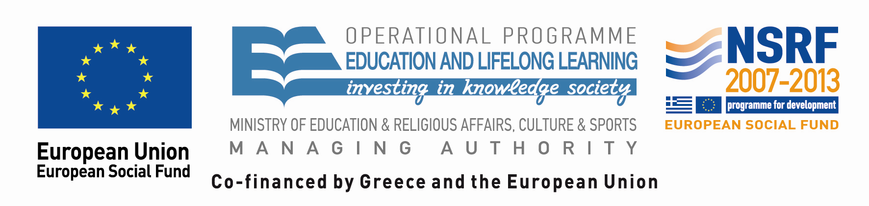

Για ασπρόμαυρη εκτύπωση
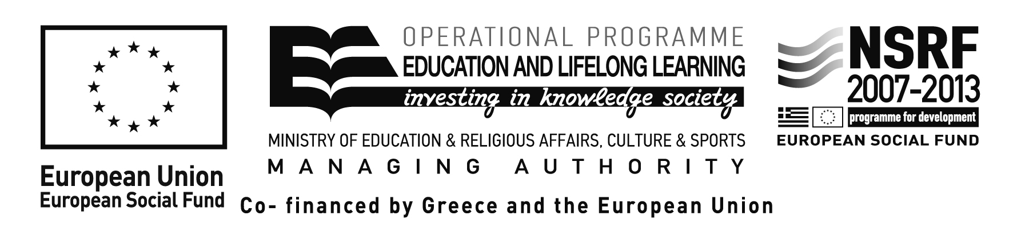

Στα Ελληνικά:
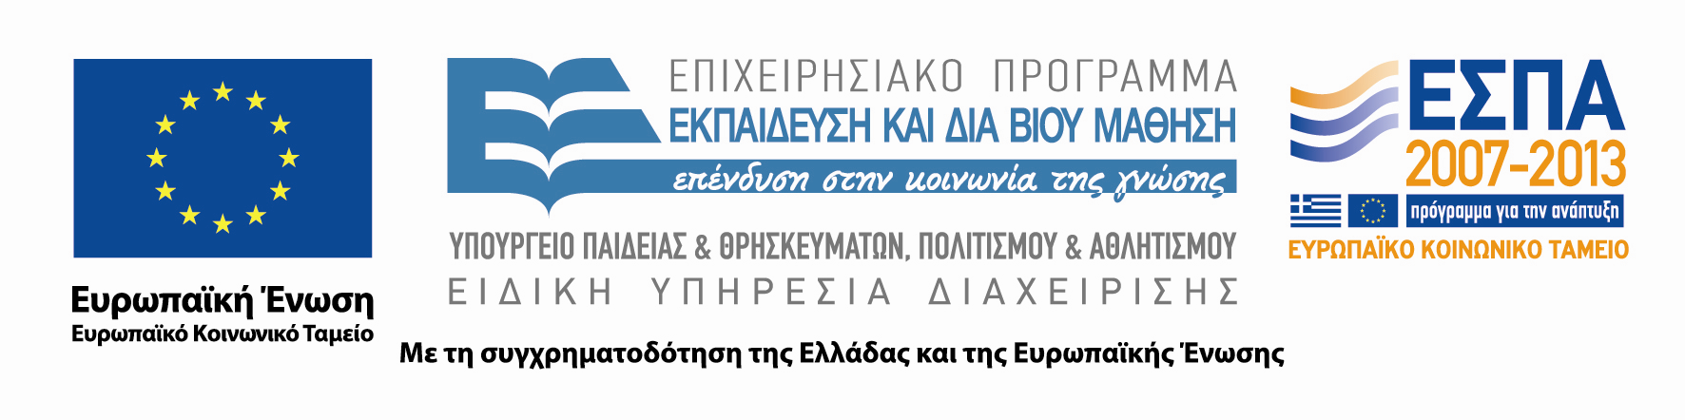

Για ασπρόμαυρη εκτύπωση

